Департамент освіти і науки Київської обласної державної адміністрації
КНЗ КОР «Київський обласний інститут післядипломної освіти педагогічних кадрів»
Володарський центр творчості дітей та юнацтва Володарської селищної ради
Білоцерківського району Київської області

Обласна педагогічна студія
для керівників гуртків художньо-естетичного напряму декоративно-вжиткового профілю
з теми
«Вітальні листівки. Технологія виготовлення виробів в 3-D форматі»
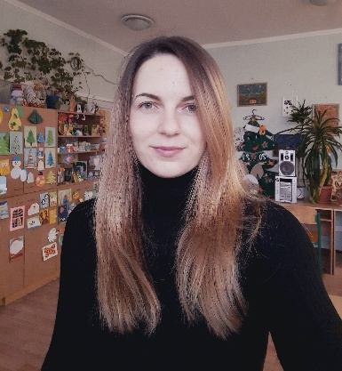 | Керівник:  Куян Вікторія Юріївна, керівник гуртка «Оригамі» Володарського центру творчості дітей та юнацтва Володарської селищної ради Білоцерківського району Київської області

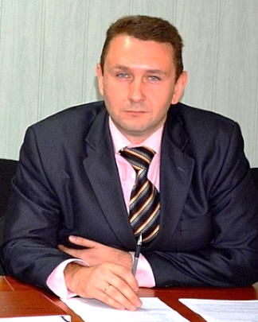 | Координатор:  Гаврилюк Валерій Юрійович,  методист відділу виховної роботи та позашкільної освіти, викладач кафедри педагогіки, психології та менеджменту освіти КНЗ КОР КОІПОПК

Основні питання роботи педагогічної студії:

- ознайомлення з історією виникнення листівок та технологією виготовлення 3-Dлистівок;
- оволодіння прийомами роботи з папером;
- розвиток уваги, творчої фантазії, естетичного смаку, учасників творчого процесу.

Шановні учасникиобласної педагогічної студії!

2 грудня 2021 року для керівників гуртків відбулось перше заняття обласної педагогічної студії Куян Вікторії Юріївни, керівника гуртка «Оригамі» Володарського центру творчості дітей та юнацтва Володарської селищної ради Білоцерківського району Київської області, із теми «Вітальні листівки. Технологія виготовлення виробів в 3-D форматі» (на базі Володарського центру творчості дітей та юнацтва Володарської селищної ради Білоцерківського району Київської області, вул. Коцюбинського, 48а, та в режимі онлайн).
У лютому 2022 року відбудеться друге заняття, у травні – третє (заключне) заняття.

Посилання на онлайн заняття буде надіслано завчасно
Початок заняття: …
Контактні телефони:
095 377 53 63 – Куян Вікторія Юріївна,
066-755-47-87 – Гаврилюк Валерій Юрійович, координатор педагогічної студії

Орієнтовні дати проведення занять:
Заняття педагогічної студії №2 – 17 лютого 2022р.
Заняття педагогічної студії №3 – 12 травня 2022р.

Список

учасників обласної педагогічної студії

Куян Вікторії Юріївни, керівника гуртка «Оригамі» Володарського центру творчості дітей та юнацтва Володарської селищної ради Білоцерківського району Київської області, із теми «Вітальні листівки. Технологія виготовлення виробів в 3-D форматі» для керівників гуртків художньо-естетичного напряму декоративно-вжиткового профілю
№ | Район, місто, ОТГ* | ПІБ | Заклад освіти |  | Посада | Відвідування
 |  |  |  |  |  | 1зан | 2зан | 3 зан
 | Баришівська ОТГ | Ганжа Лариса Олексіївна |  | Баришівський ЦПР «Мрія» | Керівник гуртка | +
 |  | Гордійчук Аліна Вікторівна |  | Баришівський ЦПР «Мрія» | Керівник гуртка | +
 |  | Ювченко Наталія Валеріївна |  | Баришівський ЦПР «Мрія» | Керівник гуртка | +
 | Бориспільська ОТГ | Федорченко Ірина Миколаївна |  | Будинок дитячої та юнацької творчості «Дивоцвіт» | Керівник гуртка | +
 | Білоцерківський р-н Тетіївська громада | Каткова Світлана Володимирівна |  | КЗ «Центр позашкільної освіти» Тетіївської міської ради | Методист  Керівник гуртків | +
 | Білоцерківський р-н  Володарська ТГ | Маковкіна Наталія Сергіївна |  | Володарський центр творчості дітей та юнацтва | Керівник гуртка | +
 |  | Паламарчук Інна Миколаївна |  | Володарський центр творчості дітей та юнацтва | Керівник гуртка | +
 |  | Каплан Раїса Миколаївна |  | Володарський центр творчості дітей та юнацтва | Керівник гуртка | +
 |  | Рабенко Ірина Дмитрівна |  | Володарський центр творчості дітей та юнацтва | Заступник директора з навчально-виховної роботи  Керівник гуртка | +
 |  | Сурич Тамара Леонідівна |  | Володарський центр творчості дітей та юнацтва | Методист  Керівник гуртка | +
 |  | Данчук Оксана Миколаївна |  | Володарський центр творчості дітей та юнацтва | Директор  Керівник гуртка | +
 |  | Ярмоленко Оксана Григорівна |  | Володарський центр творчості дітей та юнацтва | Культорганізатор | +
 |  | Куян Вікторія Юріївна |  | Володарський центр творчості дітей та юнацтва | Керівник гуртка | +
 | Білоцерківський р-н  Володарська ТГ | Ткаченко Ірина Євгенівна |  | ООЗО «Володарський ЗЗСО І-ІІІ ступенів №2 ім. В.П. Мельника» | Керівник гуртка вчитель трудового навчання та технологій | +

